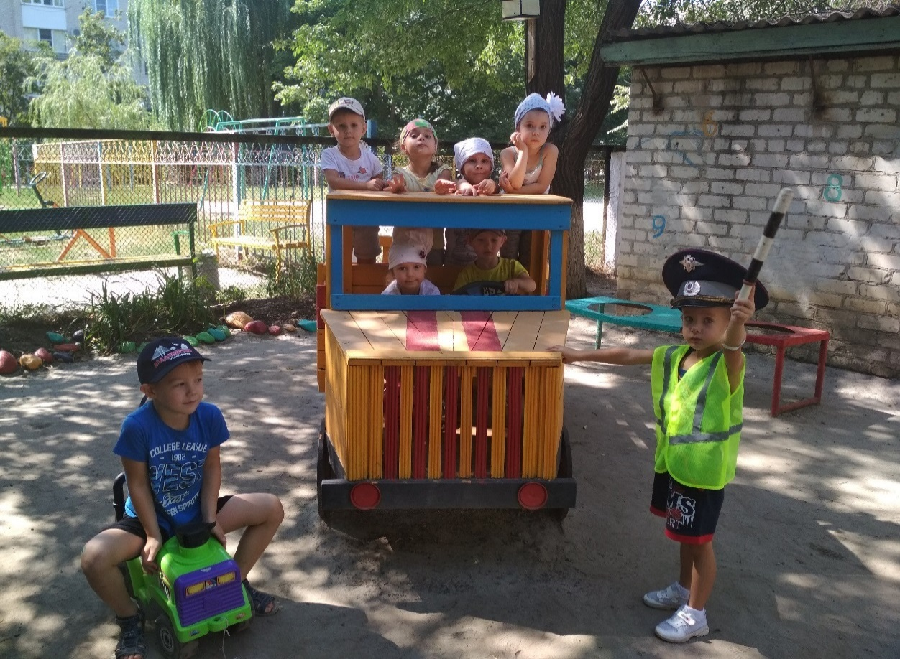
Фотоотчет «Неделя осторожного пешехода» Цель: продолжать закреплять знания правил поведения на улице. О помощниках на дороге.
Задачи: учить детей правилам дорожного движения, о поведение на улице, у дороги; пополнить запас знаний о светофоре, о дорожных знаках; оберегать здоровье и жизнь; воспитывать осторожного пешехода. Подготовила воспитатель высшей категории -Захарова О.Т.
гр. №7 - средняя гр.
Август 2020 г.

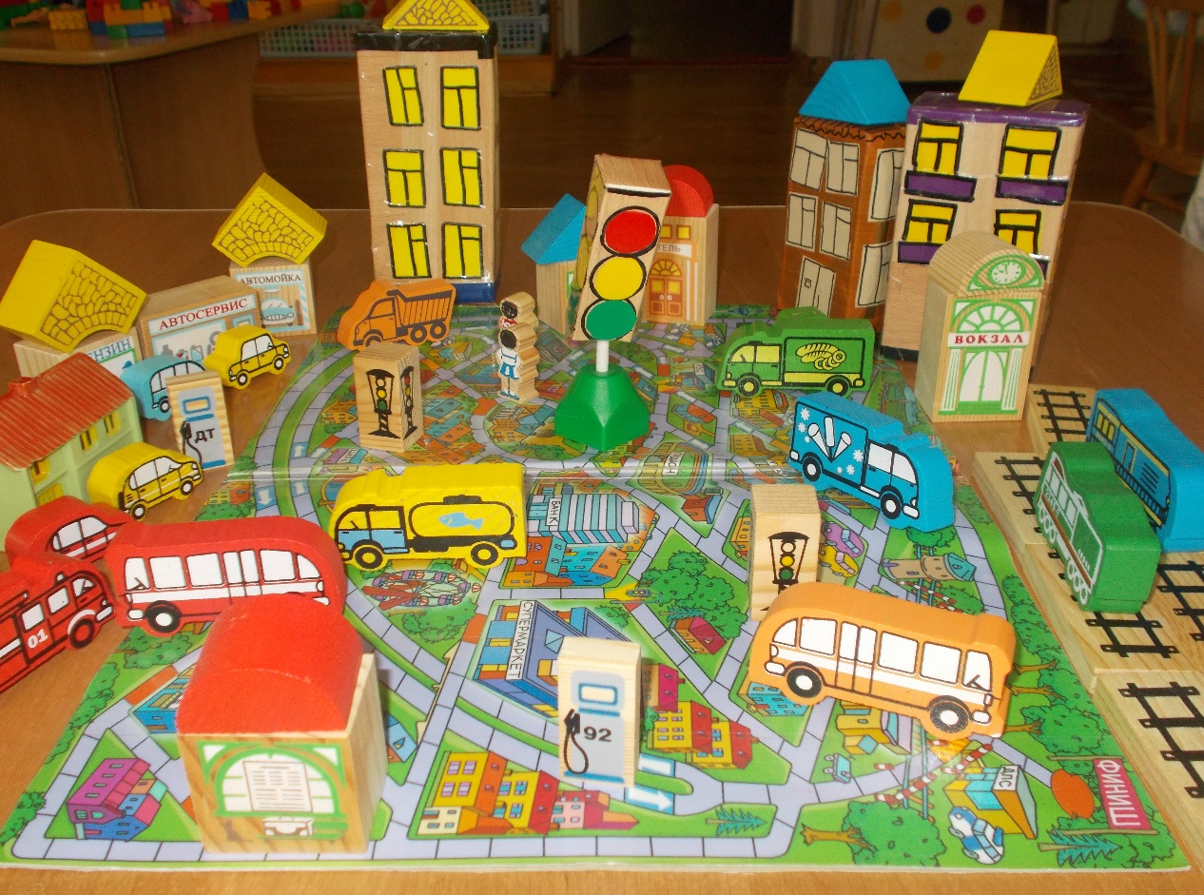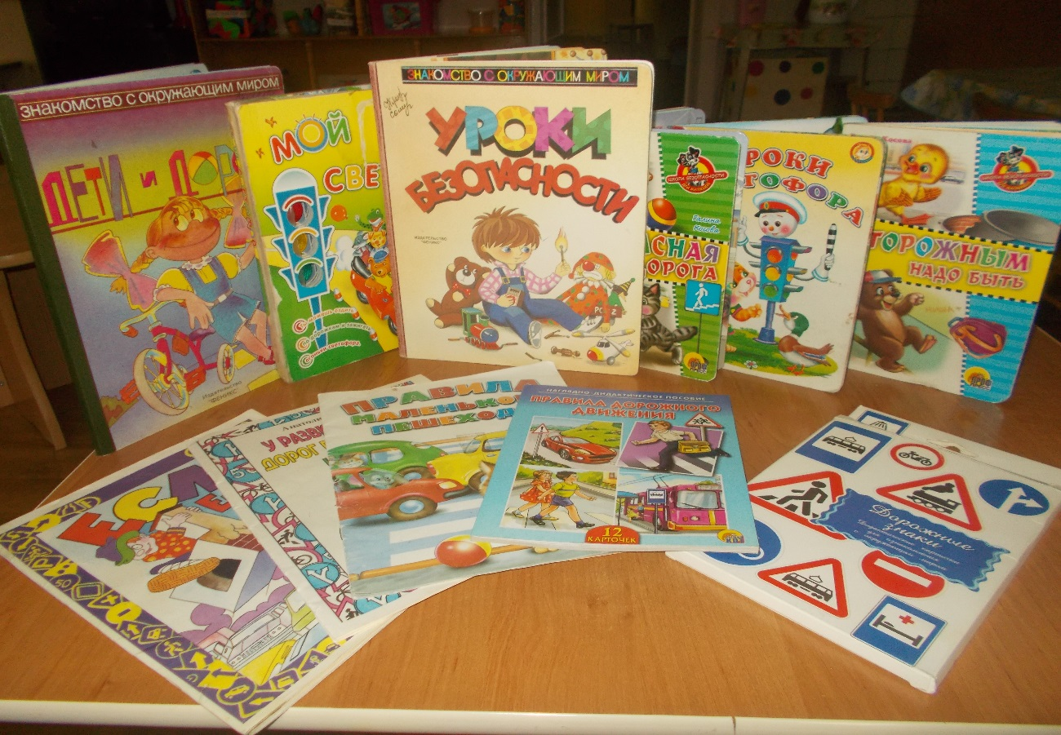
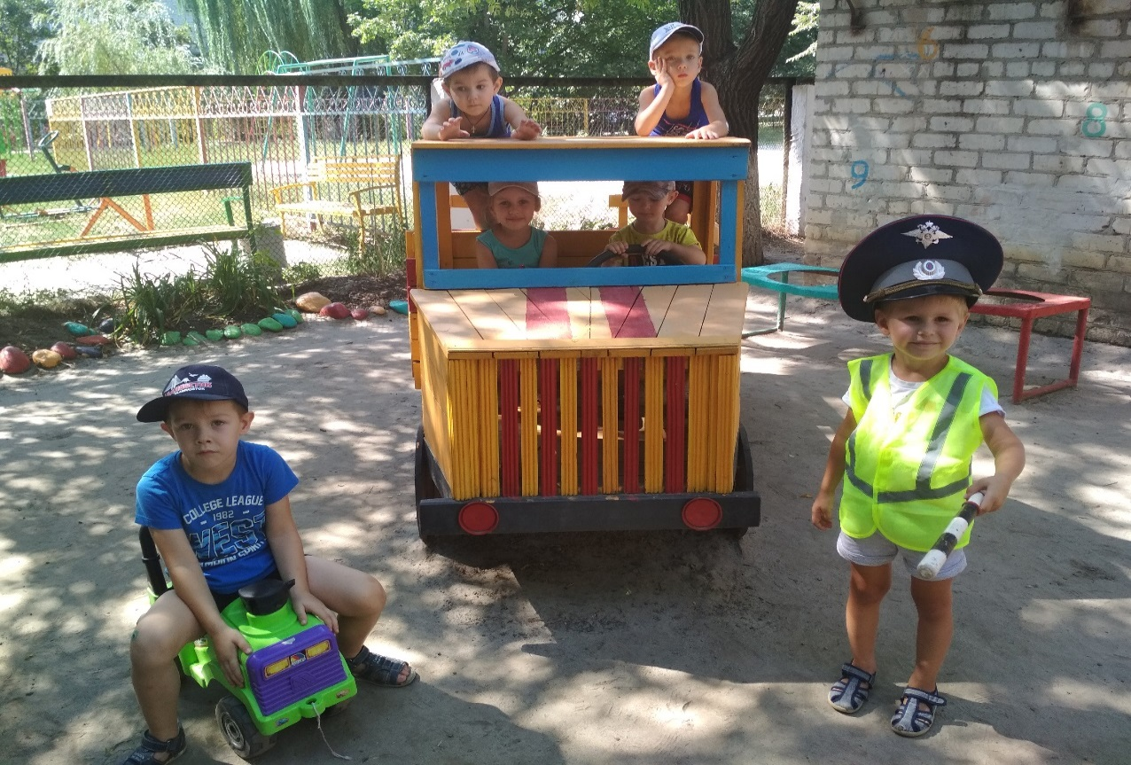
«Инспектор»ДПС наводит порядок на дороге.
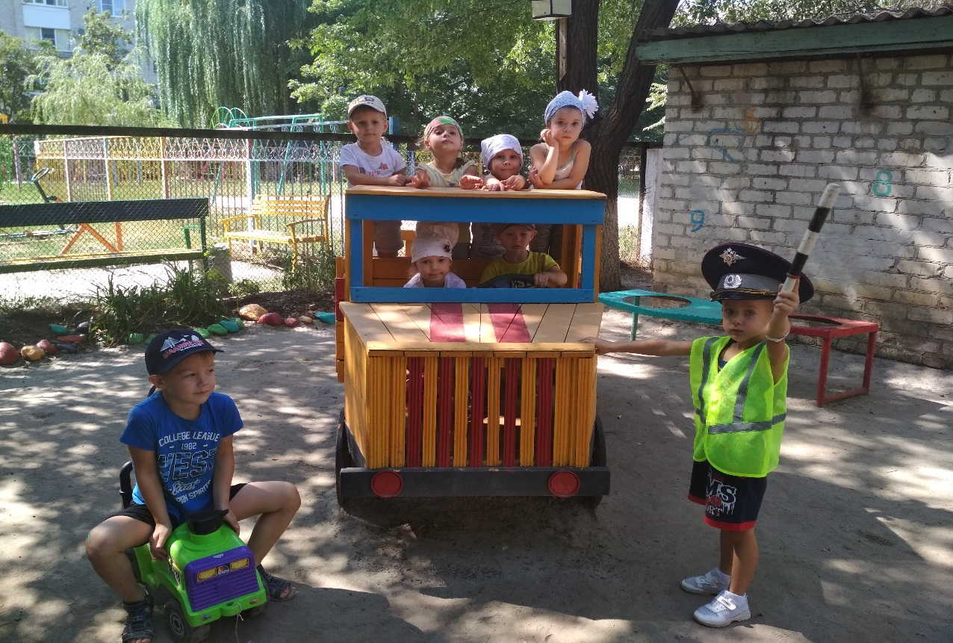
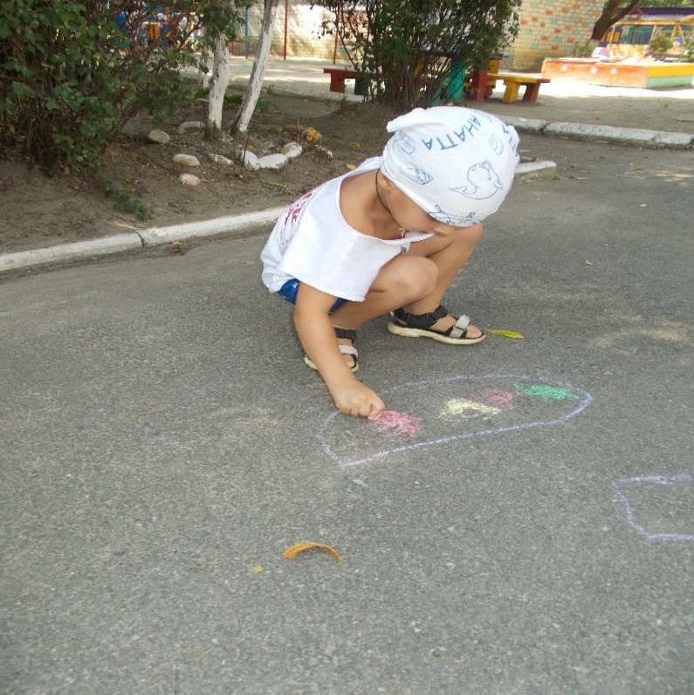
Кто нарисует светофор? Сколько «глаз» у него? А что говорит каждый цвет? Никто не ошибся.
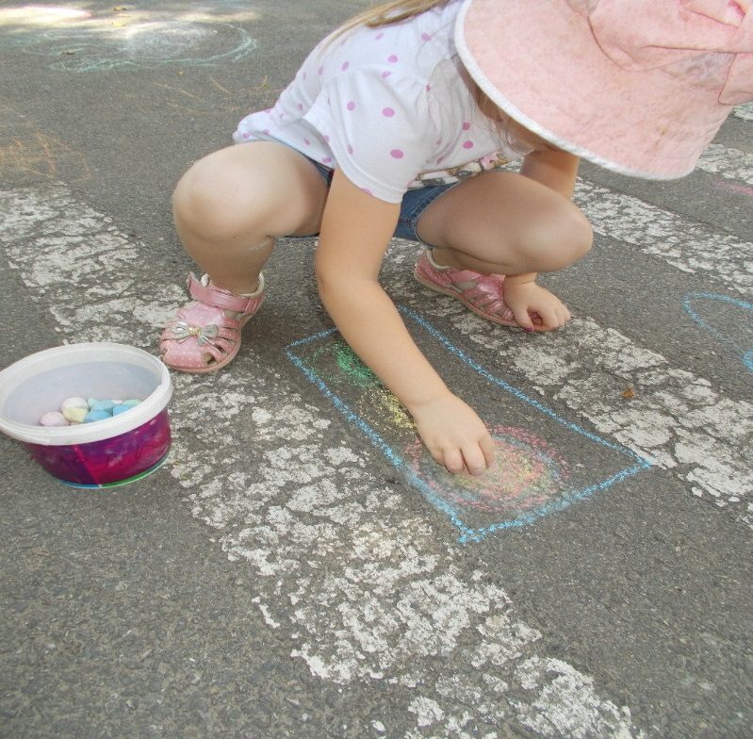

Рисование на асфальте «Светофорик».(мелки) Старались правильно распологать цвета .
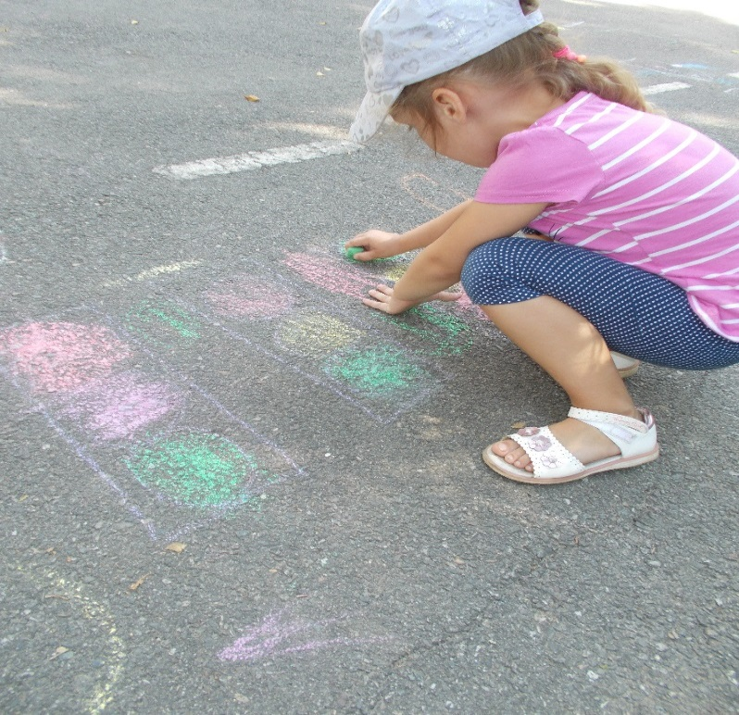
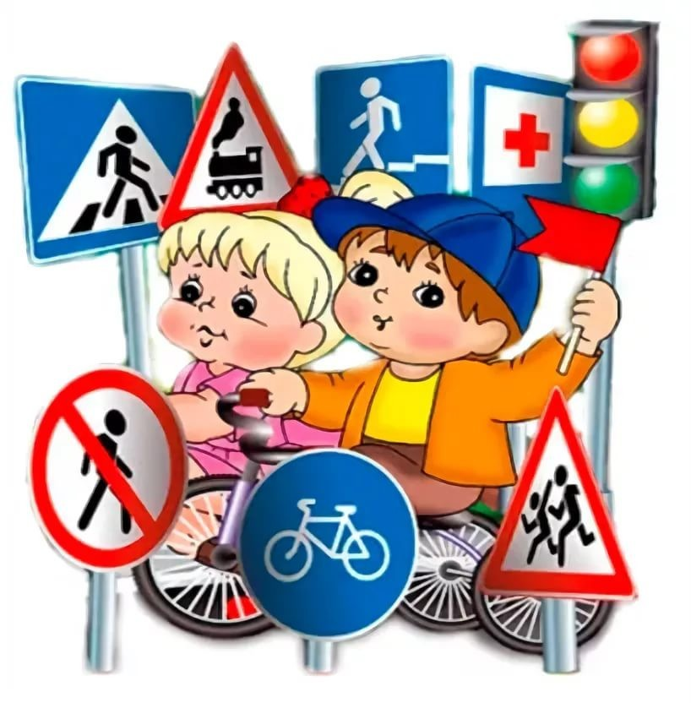
Беседа «Детям знать положено» Дети с интересом рассматривали картинки. Отвечали на вопросы, запоминали правила, как вести себя у дороги. Опасность- будь внимательным.